Universidade Federal do Pampa - Unipampa
Licenciatura em Pedagogia
PIBID

Coordenadora: Patrícia Moura
Supervisora: Dynara Silveira
Discente: Maria da Graça Duarte Mendes 03/11/20

Pesquisa sobre os dados Educacionais de Jaguarão

Em Jaguarão no dia 25 de junho de 2015, foi sancionada a Lei n. 6.151, aprovando o Plano Municipal de Educação (PME) e dando outras providências educacionais, entre elas: Erradicação do alfabetismo; Universalização do atendimento escolar; Superação das desigualdades educacionais, com ênfase da promoção da cidadania e da erradicação de todas as formas de descriminação; Melhor qualidade de educação; Promoção dos princípios da gestão democrática da educação pública; Valorização dos(as) profissionais da educação; Promoção dos princípios do respeito aos direitos humanos, à diversidade e a sustentabilidade socioambiental. (Fonte: Https://leismunicipais.com.br/plano-municipal-de-educacao-jaguarao-rs)
Um retrato da rede pública do Município de Jaguarão e suas oportunidades. Dimensão da rede 2019 – Rede Municipal:
2.309- Estudantes
121- Matriculados em creche
19 – Escolas
563- Pré–escola
173- Professores
858- do Ensino Fundamental (anos iniciais)
8- Diretores
767- do Ensino Fundamental (anos finais)
Taxa de abandono - Anos iniciais –Jaguarão 1.2
Taxa de reprovação- Anos inicias - Jaguarão 14.2
Aprendizagem adequada dos Anos iniciais – Jaguarão 49.1
(Fonte: Mec./Inep/DEED-Indicadores Educacionais Elaboração todos Pela Educação)

Município de Jaguarão Ideb 2019
O índice dos anos iniciais da rede pública cresceu, mas não atingiu a meta, não alcançou 6.0. Tem o desafio de garantir mais alunos aprendendo com fluxo escolar adequado.

Aprendizado = Fluxo Ideb Meta para o Município

6,22 X 0,89 = 5,5 5,8

Quanto maior a nota, maior a aprendizagem.

Indicador do fluxo 0,89
=
A cada 100 alunos, 11 não foram aprovados.

(Fonte: QEdu.org.br. Dados do Ideb/Inep(2019))

General Antônio de Sampaio
A Escola Municipal de Ensino Fundamental General Antônio de Sampaio está localizada no Corredor das Tropas, 1197, Vila Branca, no município de Jaguarão- RS. O número de identificação no INEP é 43079369, o telefone: (53) 3261-7010 e o e-mail: secretaria.sampaio@hotmail.com
Alguns dados da infraestrutura da escola:
- Alimentação para os alunos;
- Energia de rede pública;
- Água filtrada;
- Lixo destinado a coleta periódica.
Quanto as instalações de ensino:
- 9 salas de aula;
- Laboratório de informática;
- Sala de recursos multifuncionais para atendimento educacional especializado (AEE);
- Refeitório;
Turmas pela manhã e tarde:
- Atendimento educacional especializado (AEE);
- Educação infantil (pré-escola);
- Ensino fundamental do primeiro ao nono ano.
(Fonte: www.escolas>246214-general-antonio-de-sampaio)

O índice de desenvolvimento da educação básica (IDEB), da Escola Antônio de Sampaio, extraído através da provinha Brasil mostra que esta pode melhorar o seu percentual de aprendizagem, essa avaliação foi feita em 2019 pelo INEP.
Aprendizado X Fluxo = IDEB
= Melhorar
5,39 0,88 = 4,4
(Fonte: https://www.qedu.orb.br/cidade/579-jaguarao/ideb/ideb-por-escolas)
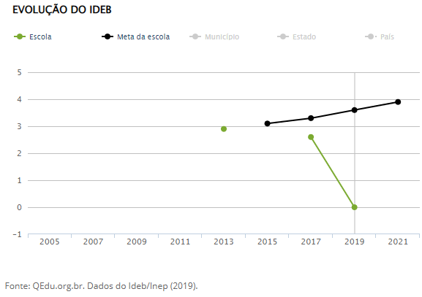

Nos anos iniciais a reprovação começa no 3º ano, com a taxa de reprovação mais alta, 38,5%.
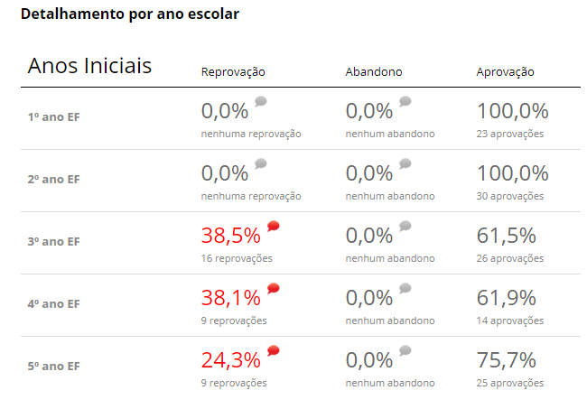
(Fonte://www.qedu.org.br/escola/259211-emef-general-antonio-de-sampaio/taxas-rendimento)

Imagens da Escola Municipal de Ensino Fundamental General Antônio de Sampaio
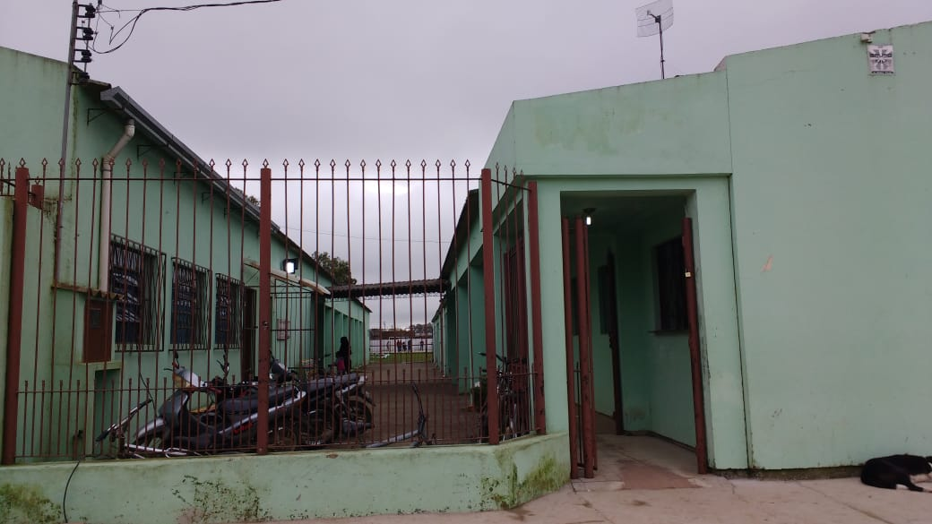

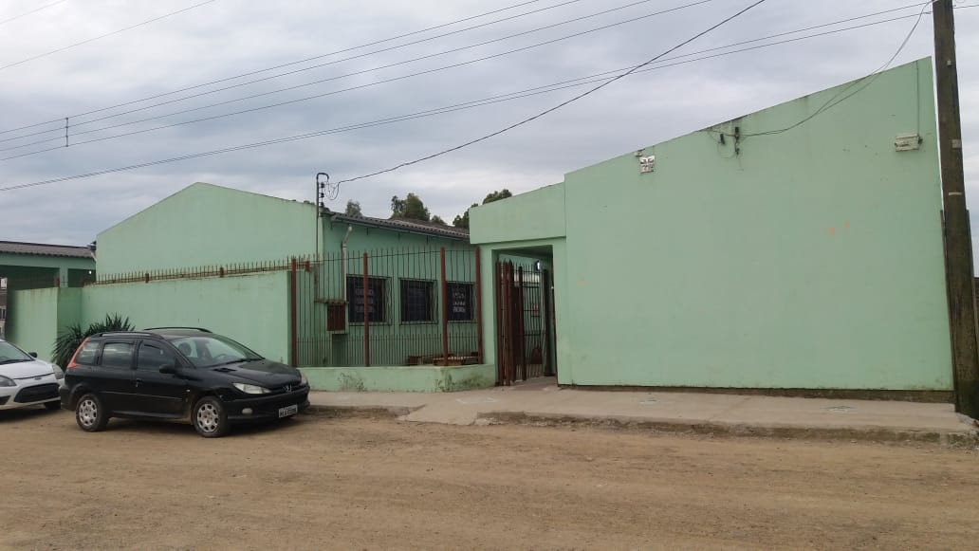

Localização:
